Познавательно- исследовательский

проект на тему:

«Чудо-огород»

Возраст детей: 4-5лет
Вид проекта: познавательно-исследовательский, групповой
Сроки реализации: среднесрочный (март-май)
Участники проекта: дети, родители, воспитатель
Актуальность:
Сегодня познавательное развитие является одним из важных направлений в работе с детьми дошкольного возраста. Ребенок появляется на свет с врожденной познавательной направленностью, которая помогает ему адаптироваться к новым условиям жизнедеятельности. Необходимо помочь найти ребенку свою дорожку, а не указывать готовый путь познания .
Большое влияние на развитие познавательных способностей дошкольников оказывает окружающий мир. Явления и объекты природы привлекают детей красотой, яркостью и разнообразием .
Ознакомление с ростом и развитием растений можно осуществлять в весенний период, выращивая в помещении детского сада различные культуры из семян и луковиц.
На основе этого мною был разработан проект «Чудо- огород».
Наблюдая за растениями, ребёнок обогащает свой чувственный опыт, на котором и основывается его дальнейшее творчество. Чем глубже дошкольник познаёт окружающий мир, тем больше у него возникает вопросов. В основе моей работы лежит обогащение детской любознательности, привитие навыков активности и самостоятельности, создание условий для поисково-исследовательской деятельности детей.
Данный проект позволит нам расширить представления детей о том,что растения-живые существа. Жизнь их зависит от должного ухода и от наличия специальных условий, необходимых для роста и развития. Проект поможет научить радоваться красоте выращиваемых растений и бережнее относиться к природе, а также наслаждаться результатами своего труда.
Проблема: Недостаточные знания детей о выращивании растений( в том числе в комнатных условиях), об их строении, условиях необходимых для роста и развития.
Цель проекта:
Развитие познавательного интереса детей среднего дошкольного возраста через вовлечение в практическую деятельность по выращиванию культурных огородных растений(лука, чеснока) и цветов(бархатцев ,сальвии, астры, виолы) в условиях детского сада.
Задачи:
- Выявить представления детей о работах, проводимых в весенний и летний период в саду и огороде.
-Дать понятие об этапах развития растения, его строении.
-Расширить представления детей о жизни растений, необходимости света, тепла, влаги для их роста .
-Обучать правильному уходу за растениями (полив, рыхление прополка)
-Развивать познавательный интерес, формировать навыки экспериментирования.
- Развивать умение воспринимать красоту природы и передавать ее через рисунок, лепку, аппликацию.
-Воспитывать желание добиваться результата, участвовать в общем деле.
-Знакомить с художественными произведениями, связанными с огородом, овощами и фруктами.
- знакомить с музыкальными произведениями, связанными с тематикой проекта (хороводные игры, песни), развивать эмоциональную отзывчивость, певческие навыки, музыкальные способности.
- Воспитывать гуманное отношение к природе.
- Способствовать взаимодействию семьи и детского сада.
Ожидаемые результаты:
-Расширятся знания детей о растениях, как живых организмах, об условиях, необходимых для их роста и развития .
-В процессе опытнической деятельности дети приобретут умения по уходу за растениями.
-Дети научатся радоваться красоте выращиваемых растений и результатам своего труда.
-Повысится компетентность родителей в вопросах приобщения детей по выращиванию растений.
Этапы проекта:
Подготовительный:
Определение объекта изучения
Постановка целей и разработка содержания учебно-воспитательного процесса в рамках проекта.
Сбор информации, подбор иллюстративного материала, художественного слова и музыки по теме проекта.
Подбор материала для продуктивной деятельности.
Работа с родителями : беседа о предстоящей работе, составление анкеты по теме проекта, заготовка посадочного материала, земли, контейнеров для посадки, оказание помощи в организации книжной выставки.
Практический:
Беседы с детьми:
«Труд людей в огороде»
«Расти, расти, лучок»
«Цветы домашние и уличные, правила ухода за ними»
«Овощи и фрукты-полезные продукты»
Прогулка
«Что случилось с солнышком?»
Опытно-экспериментальная деятельность
Свойства земли
Вода и растение
Солнце и растение
Человек и растение
Наблюдение:
Появление ростка из семени
Прорастание перышков лука
Набухание почек на ветке березы, появление листочков
Появление цветочков на цветочной рассаде
Высаживание цветов на клумбу
Трудовя деятельность:
Посадка растений
Полив и опрыскивание всходов
Прополка сорняков
Рыхление почвы
Дидактические игры:
« Что сначала, что потом?» «Вершки-корешки»,
«Что лишнее?» «Чудесный мешочек»,
«Собери правильно», «Орудия труда».
Настольно-печатные игры:
«Во саду ли, в огороде»
Сюжетно-ролевые игры:
« На даче», «Овощной магазин», «Мы-помощники», «В гостях у повара»
Игра-эстафета:
«Сварим суп из овощей»
Музыкальные игры:
Б. Можжевелова «Огородная – хороводная».
«Песенка про овощи»
Подвижные игры:
«Огуречик»
« Кто быстрее соберет цветок»
«Разгрузи машину»
Пальчиковые игры:
«Варим компот», «Мы капусту рубим», « У Лариски две редиски»
Творческая деятельность:
Конструирование забора для огорода
Занятие по рисованию: «Расцвели красивые цветы»
Раскрашивание картинок с изображением овощей, фруктов и садовых цветов.
Оформление мини-выставки: « Наш урожай» (лепка из пластилина овощей и фруктов)
Аппликация «овощи на тарелке»
Работа с художественной литературой
К. Чуковский «Краденое солнце»
Русская народная сказка «Вершки и корешки»
Стих С .Михалкова «Овощи»
Е. Благинина «Приходите в огород»,
В. Волина «Наша грядка»,
Г. Юдина «Сказка о том, как овощи воевали»
Е. Надёжкина «Огуречное семечко»,
Стихотворение В. Коркина «Что растет на нашей грядке?».
Загадки об овощах, фруктах.
Просмотр мультфильма:
Н. Носова «Огурцы», «Огородники»
Дж. Родари «Чипполино»
ухаживают, а за другим нет)
Составление творческого рассказа:
«Как я помогаю на огороде?»
«Мой любимый овощ (фрукт)»
-Коллаж
«Садовые цветы».
Заключительный:
Высадка растений на клумбу
Инсценирование сказки «Репка»
Показ презентации: «Как мы выращивали огород»"
Занятие по теме: «Откуда берутся овощи в магазине?» (итоговое )
Предложить родителям продолжать работу по выращиванию овощей и цветов с мая по август (вне детского сада).
Результаты проекта
- У детей сформировалась заинтересованность в приобретаемых знаниях, которые могут пригодиться им в жизни .Они узнали об этапах развития растений, а также взаимосвязи их с живой и неживой природой. Дети приобрели устойчивые знания о связи между растениями и уходом за ними человека. Обогатили знания об огородных инструментах и способах их применения. Каждый внимательный наблюдатель и исследователь открыл для себя что-то новое.
- Расширился, обогатился и активизировался словарный запас детей.
Дети познакомились с художественными произведениями об овощах и фруктах.
- У родителей повысилась заинтересованность в помощи детям. Ведь во время совместной работы дети учились собирать информацию,
анализировать, выдвигать гипотезы и делать соответствующие выводы.

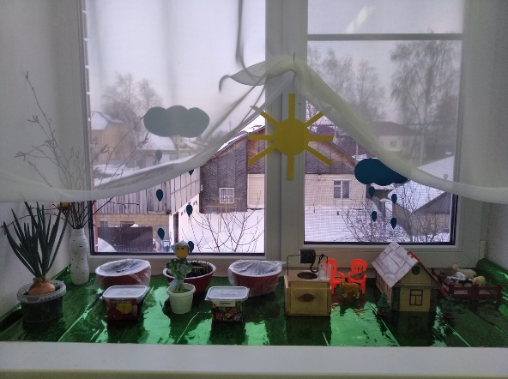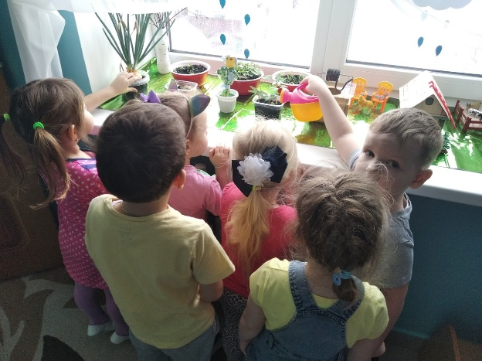

« Чудо-огород»
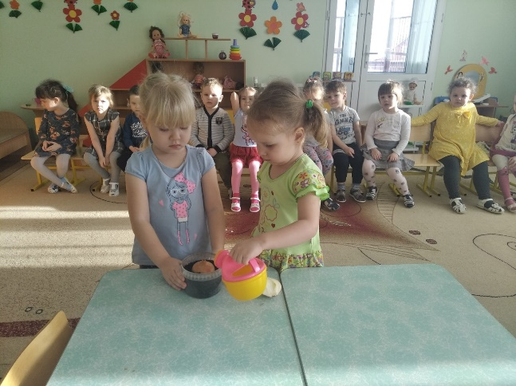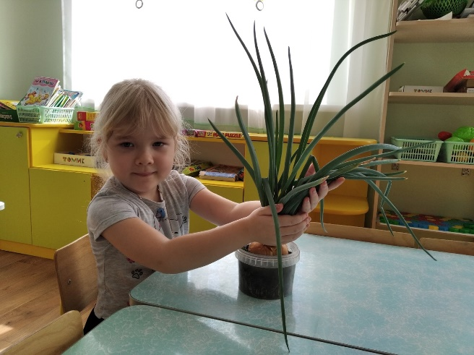

«Расти,расти,лучок!»

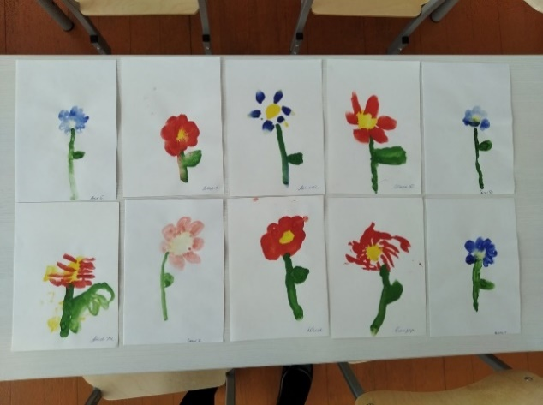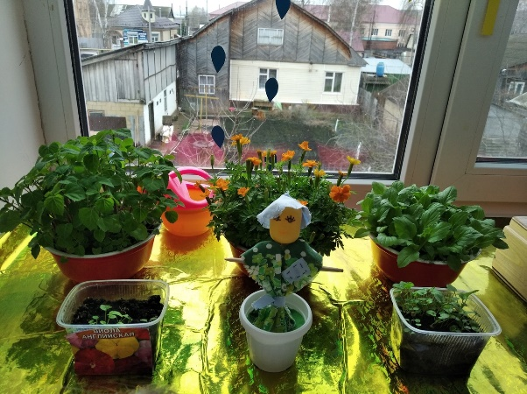

Рисование «Расцвели красивые цветы»

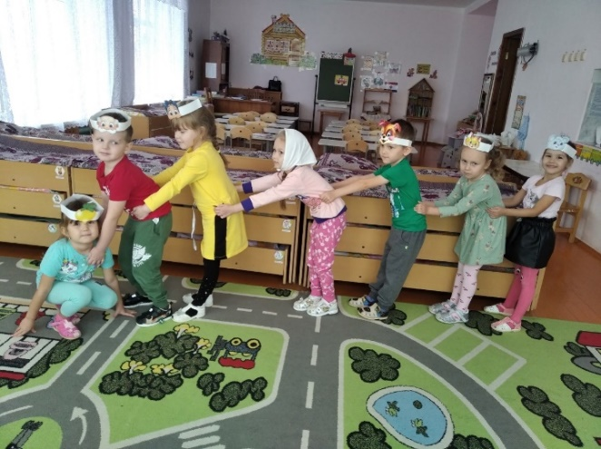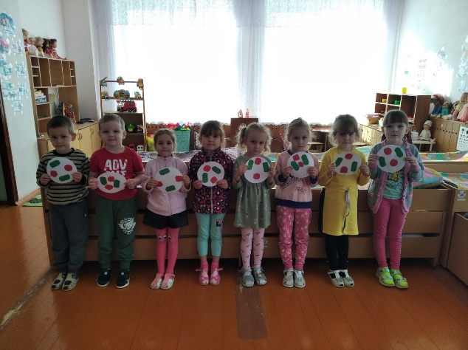
Инсценирование сказки «Репка» Аппликация «Овощи на тарелке»

Литература:
1. Тугушева Г.П., Чистякова А.Е. «Экспериментальная деятельность детей среднего и старшего возраста». Санкт – Петербург. Детство – Пресс 2008г.
2. Горькова Л. Г., Кочергина А. В., Обухова Л. А. Сценарии занятий по экологическому воспитанию дошкольников. – М. : ВАКО, 2005. – 240с. -(Дошкольники: Учим, развиваем, воспитываем)
3.Николаева С. Н. Как приобщить ребёнка к природе: Методический материал для работы с родителями в дошкольном учреждении. – М. : Новая школа, 1993- 64с
4.Ашиков В., Ашикова С. Природа, Творчество и Красота // Дошкольное
воспитание. – 2005, N 7 С. 2-5; N 11 - с. 51-54. Балаценко Л. Работа с
родителями по экологическому воспитанию детей // Ребенок в детском саду.
- 2002 - N 5 - с. 80-82.
5.Васильева А. И. Учите детей наблюдать природу. – М, 2002 – с. 56
-49.
6.Иванова А. И. Методика организации экологических наблюдений и
экспериментов в детском саду: Пособие для работников дошкольных
учреждений. - М.: ТЦ Сфера, 2003 - 56 с.

Приложение 1

Анкета для родителей:

1.Есть ли у вас огород ( дача)?
2.Имеется ли у ребенка своя грядка(клумба)?
3.Выращиваете ли Вы что-нибудь из овощей на окне(зимой или весной)?
4.Привлекаете ли Вы ребенка к совместной деятельности по выращиванию овощей или цветов в огороде? Если нет, то почему?

5.Считаете ли Вы полезным такой вид трудовой деятельности для своего ребенка?
6.Какие приемы Вы используете, чтобы заинтересовать ребенка в оказании помощи в огороде?
Приложение 2

Беседа: «Труд людей в огороде»
Цель: Формировать представление детей о сезонных изменениях в природе, работе на приусадебном участке.
Материал: Слайды с изображением труда людей на приусадебных участках; картинки или муляжи овощей.
Ход беседы:
Ребята, Незнайка прислал нам письмо: «Здравствуйте, дорогие ребята! Пришла весна и скоро нам с друзьями нужно будет посадить в огороде овощи, а как это делать я не знаю. Может быть вы подскажете, с чего начать и как это делается?» Ваш друг Незнайка.
Что, ребята, напишем Незнайке письмо?
Еще не весь растаял снег, а у садоводов и огородников уже начинаются предпосевные хлопоты: надо купить семена растений, позаботиться об удобрениях, приготовить ящички и горшочки для рассады.
Когда весенние лучи растопят снега, оттаявшая земля напитается талой водой и согреется и можно идти работать в огород. Скоро появится первая травка, оденутся зелеными листьями деревья и кусты. Недаром ведь говорят: «Была бы водица, а зелень народится».
С чего нужно начать весенние работы в огороде? (ответы детей).
Нужно наметить, где мы будем делать гряды, и вскопать землю.
Вот огород и вскопан, сделаны ровные, аккуратные грядки, чуть приподнятые над землей, чтобы к корням овощей, которые мы посадим, поступало больше воздуха.
Летом на грядках созревают овощи: сладкий перец, начинают алеть помидоры, наливаются соком кабачки — и приходит время собирать урожай.
Народ примечает: «Август — и собериха, и припасиха»; «Что соберешь в августе, тем и будешь сыт».
Послушайте стихотворение.
Добрый урожай
Как чудесно в огороде
Поработать ясным днем!
Теплый луч по грядкам бродит,
Мятой пахнет чернозем.
Пахнет сладкой спелой сливой
И картофельной ботвой,
Медом белого налива
У меня над головой.
Все поспело, все созрело —
Добрым будет урожай!
Здесь для всех найдется дело,
Не ленись, да собирай!
Осенью, после того как урожай овощей собран и убран в погреба для хранения, работы на огороде не прекращаются. Необходимо собрать и сжечь ботву растений, перекопать землю. Крупные комья разбивать граблями и тяпками не надо — так почва сильнее промерзнет в зимние морозы, и вредители, зарывшиеся в нее, погибнут. Кроме того, крупные пласты земли задержат весной во время таянья снегов больше влаги.
Ребята, расскажите мне, что вы запомнили из нашей беседы? ( дети составляют коллективный рассказ о том, как люди трудятся на приусадебных участках).

Беседа: «Овощи и фрукты-полезные продукты»
Цель: закрепление у детей интереса об овощах и фруктах, как витаминных продуктах, полезных для человека.
Ход беседы:
Дети слышат плачь. (аудиозапись)
Ой, ребята, кто-то плачет, пойду посмотрю. (Входит с зайцем на руке). Ребята, да это же заяц плакал. Что с тобой, зайка? Кажется ,я знаю :у него болят зубки, глазки плохо видят, ножки не ходят, силушки уходят. Да ты наверно витамины не ел? Ребята, зайчик не знает, что такое витамины и где их брать .
Давайте мы с вами отправимся в страну «Витаминию» и возьмем с собой Зайку. Вот и наша остановка! (Иллюстрация с изображением огорода). Ребята, что это? (огород) .Давайте расскажем Зайке, что здесь растет? (ответы детей). Я ребятки, загадаю вам загадки. Вы отгадки все найдите и с грядки их соберите.
Он круглый и красный,
Как глаз светофора.
Среди овощей
Нет сочней … (помидора)
Летом в огороде
Свежие, зеленые,
А зимою в бочке
Крепкие, солёные ( огурец)
Уродилась я на славу,
Голова бела, кудрява.
Кто любит щи –
Меня там ищи! (капуста)
Растет в земле на грядке,
Оранжевая, длинная, сладкая. (морковь)
И зелен и густ
На грядке куст.
Покопай немножко –
Под кустом … (картошка)
Золотист он и упруг,
Всем полезный круглый . (лук)
Вот все овощи мы и собрали с грядки. Теперь ты понял, Заяц, где растут овощи? В них очень много витаминов!
Пальчиковая игра «Салат»
Мы капусту рубим, рубим
Мы морковку трём, трём
Солью мы его посыпем,
И руками мы помнём.
Вот такой у нас салат, витаминами богат.
Вкусный и полезный». (Гладят живот)
А теперь ребята пойдёмте дальше.
Физминутка
По ровненькой дорожке,
Шагают наши ножки (идут)
По пням и по кочкам (прыжки с продвижением вперед)
По дорожке мы идем
В сад зеленый мы зайдем.
Что растёт здесь, посмотрите,
И зайчонку расскажите.
( иллюстрация с изображением фруктового сада)
Ребята вот мы и пришли в сад. Как здесь вкусно пахнет!
А что растет в саду? Какие деревья? (фруктовые) .Но наши деревья стоят без фруктов. Давайте мы на деревья прикрепим фрукты, чтоб было видно, что это дерево фруктовое. Какие фрукты растут на яблоне? Груше? Лимонном дереве? (дети прикрепляют фрукты на деревья) .
Молодцы! Во фруктах тоже очень много витаминов!
Ты запомнил Зайка, что растете у нас в саду?
А зачем нам нужны овощи и фрукты? Для чего мы должны их есть? (в них много витаминов и они очень полезные)
А прежде чем их съесть, что мы должны сделать с фруктами и овощами? (помыть, т.к. они грязные и на них микробы).
Ты понял Зайчик, что такое витамины и где ты их можешь взять?
Д/Игра «Что пропало?»
Решил Заяц собрать себе фрукты на обед. Нашел яблоко, нашел грушу, нашел лимон. Побежал зайчик за корзиной и вдруг, пробегала мимо лисичка и украла кое-что. Что за фрукт украла лисичка?
Решил Заяц собрать себе на ужин овощи. Нашел морковку, капусту, огурец. Побежал зайчик за корзиной и вдруг… Пробегала мимо лисичка и украла кое-что. Что за овощ украла лисичка?
Молодцы. А теперь обратно возвращаемся в детский сад.
Давайте ребята подарим зайке тебе целую корзину овощей и фруктов.
Ешь витамины и будь здоров!

Приложение 3
Опытно- экспериментальная деятельность

«Свойства земли».
Цель: Выявить свойства земли (имеет вес, черного цвета, сыпучая)
Материалы, оборудование: земля в контейнере.
Посадка семян, наблюдение за всходами.

«Вода и растения».
Цель: Выявить, насколько вода необходима для растений.
Материалы, оборудование: 2 контейнера с проростками растений. (один проросток получает воду, а другой нет).

«Солнце и растения».
Цель: Определить роль солнечного света в жизни растений.
Материалы, оборудование: 2 контейнера с землей и проростками растений. (один проросток получает солнечный свет, другой закрыт коробкой).

«Человек и растение».
Цель: Выяснить насколько растение нуждается в уходе.
Материалы, оборудование: 2 контейнера с землей и проростками растений (одно растение получает уход, другое нет).
Приложение 4
Дидактические игры:
«Что сначала, что потом?»
Цель: Учить детей составлять последовательную цепочку взаимосвязанных событий. Развивать мышление, речевую активность.
Материал. Два комплекта схем (косточка, росток, дерево с почками, листьями, бутонами, цветами, плодами), яблоко.
Ход игры:
Педагог показывает детям яблоко и задает вопрос: «Как оно появилось?» Затем предлагает детям разделится на две команды и составить цепочку схем, объясняя, как как появилось яблоко. Команды составляют рассказ с опорой на схемы.
«Вершки и корешки»
Воспитатель берёт 2 обруча: чёрный и красный, кладёт их так, чтобы обручи пересеклись. В обруч чёрного цвета надо положить овощи, у которых в пищу идут корешки, а в обруч красного цвета –те, у которых используются вершки. Ребёнок подходит к столу, выбирает овощ, показывает его детям и кладёт его в нужный круг, объясняя, почему он положил овощ именно сюда. (В области пересечения обручей должны находиться овощи, у которых используются и вершки, и корешки ).
«Что лишнее?»
Цель: Развитие умений классифицировать предметы по существенным признакам, закрепление слов-обобщений.
Материал: Карточки с изображением пяти предметов, четыре из них относятся к одной тематической группе, а пятый к какой-нибудь другой группе.
Ход игры: Детям дается задание: «Рассмотрите картинки, назовите, что на них изображено и определите, какой предмет лишний. Оставшиеся, предметы назовите одним словом». Каждый участник исключает лишний предмет по очереди. Если он ошибается или не выполняет задание, его вариант предлагают выполнить следующему игроку. За каждое правильно выполненное задание дают фишку. Выигрывает тот, кто наберёт больше фишек.
«Чудесный мешочек»
Цель: Закреплять названия овощей и их цвета, формы.
Оборудование: Мешочек, муляжи овощей.
Ход игры: Перед игрой детей знакомят с овощами и их свойствами. Дети по очереди достают по одному овощу из мешочка, называют его, форму и цвет.

Настольно-печатные игры
Игра «Во саду ли, в огороде»
Цель: Развитие умений детей точно определять место произрастания фруктов и овощей.
Ход игры: Играют 2 ребёнка или 2 группы детей. Воспитатель даёт одному ребёнку (группе) картинку с изображением огорода, а другому ребёнку (группе) картинку с изображением сада. Перед детьми раскладываются картинки с изображением фруктов и овощей. Ребёнок (группа) у которого картинка с изображением огорода собирает овощи, а ребёнок (группе) у которого картинка с изображением сада собирает фрукты. В конце игры дети проверяют друг у друга правильность выполнения задания.
Сюжетно-ролевые игры:
«Овощной магазин»
Цель: Развивать умение детей точно описывать внешний вид (цвет, форму), вкус, место произрастания фруктов, овощей.
Дидактический материал: Муляжи фруктов, овощей и ягод.
Ход игры: Дети выбирают продавца. Покупатель подходит к столу, на котором разложены муляжи. Не называя, он описывает фрукт, овощ или ягоду, которую хочет купить. Например: «Я хочу купить ягоды. Они растут в лесу на маленьких кустиках. Ягоды небольшие, темно-синего цвета, круглые, как горошинки, немного приплюснуты сверху, сочные и сладкие. Из этих ягод готовят варенье и компот» (черника).
Ребенок должен так описать, выбранный предмет, чтобы продавец понял, что он хочет купить.
Продавец продает фрукты, овощи и ягоды (отдает муляж) только тому, кто правильно выполнил задание.
Пальчиковые игры:
«Компот»
Будем мы варить компот (Указательным пальцем водим по ладошке)
Фруктов нужно много - Вот!(Указательным пальцем с середину ладоши)
Будем яблоки крошить, (Загибаем по одному пальцу)
Будем груши мы рубить,
Отожмем лимонный сок,
Слив положим и песок.
Варим, варим мы компот (Указательным пальцем водим по ладошке)
Угостим честной народ.(Раскрытые ладони протягиваем вперед)
«Капуста"
Мы капусту рубим, рубим,
(движения прямыми ладонями вверх-вниз)
Мы морковку трём, трём,
(потереть кулак одной руки о кулак другой)
Мы капусту солим, солим,
(пальцы сложить в щепотку,солим)
Мы капусту жмём, жмём,
(сжимать и разжимать кулаки)
А потом и в рот кладем. Ам!
(сложенные щепоткой пальцы правой и левой руки поочередно подносим ко рту)

Приложение 5

Лепка "Вылепите какие хотите овощи и фрукты"
Программное содержание. Закреплять умение детей лепить знакомые предметы, применяя усвоенные ранее приемы лепки. Развивать инициативу, самостоятельность (поощрять лепку тех овощей, которые дети не лепили ранее) и творческие способности. Подводить к оценке своих работ.
Методика проведения занятия. Принести в группу разные овощи, фрукты. Сказать детям, что в садах и огородах созрел богатый урожай (подробно рассматривать каждый предмет не нужно, если дети знакомились с овощами и фруктами ранее). Можно прочитать отрывок из стихотворения Ю. Тувима "Овощи" Предложить ребятам вылепить кто какие хочет овощи и фрукты. Поощрять лепку разных предметов, особенно тех, которые не лепили раньше. Обращать внимание на приемы лепки, используемые детьми; спросить, как можно изобразить хвостик свеклы, слепить морковку, огурец и др. Напоминать о правильных приемах лепки. Поощрять лепку пальцами.
Порадоваться всем вылепленным изделиям, отметить разнообразие созданных овощей и фруктов.

